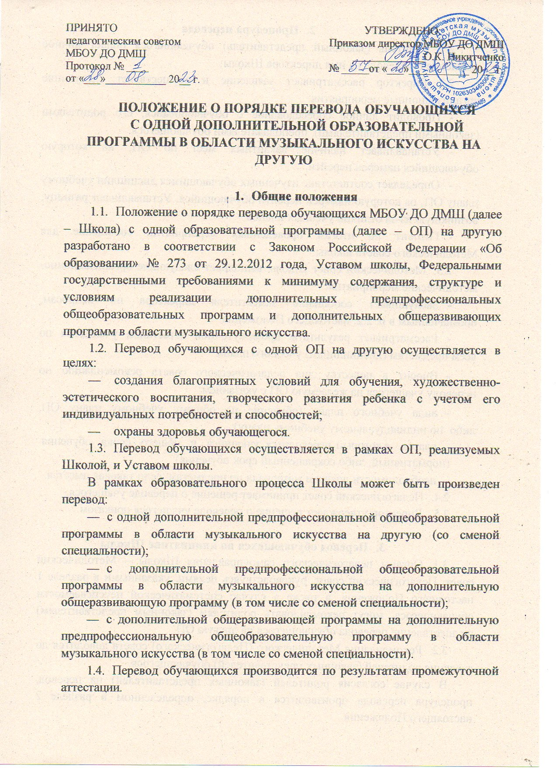

Процедура перевода
  - Родитель (законный представитель) обучающегося подает личное заявление о переводе на имя директора Школы;
  - Директор рассматривает заявление и осуществляет следующие организационные мероприятия:
- Проводит личное собеседование с обучающимися, его родителями (законными представителями), преподавателями обучающегося.
- Устанавливает наличие вакантных мест по ОП, на которую обучающийся намерен перейти.
- Определяет соответствие изученных обучающимся дисциплин учебному плану ОП, на которую намерен перейти обучающийся. Устанавливает разницу, возникшую из-за отличий учебных планов.
- Готовит по итогам проведенных мероприятий сообщение для Методического совета школы.
  - Методический совет Школы выполняет следующие организационно- методические мероприятия:
- Заслушивает сообщение заместителя директора по вопросам, обозначенным в п. 2.2. настоящего Положения.
- Рассматривает результаты промежуточной аттестации учащегося по всем предметам (дисциплинам) учебного плана.
- Вносит в повестку дня педагогического совета рекомендацию по переводу учащегося на желаемую ОП с указанием:
- вида учебного плана (обучение по общему учебному плану ОП, либо по индивидуальному учебному плану);
- класса, в который переводится учащийся и общего срока обучения
(нормативный, либо сокращенный срок обучения);
- необходимости досдачи материала по предметам, если таковая имеется.
  - Педагогический совет принимает решение о переводе учащегося.
  - Директор утверждает решение о переводе учащегося приказом.

Перевод обучающихся по инициативе Школы
  - Органы педагогического самоуправления Школы – Методический совет, Педагогический совет, руководствуясь целями, указанными в разделе 1 настоящего Положения, а также в случае систематической неуспеваемости обучающегося, могут рекомендовать родителям (законным представителям) осуществление перевода обучающегося на другую ОП.
  - Рекомендация Методического (Педагогического) совета доводится до сведения родителей (законных представителей) обучающегося.
В случае согласия родителей (законных представителей) на перевод, процедура перевода производится в порядке, определенном в разделе 2 настоящего Положения.

